ЧЕМ ВЫ МОЖЕТЕ ПОМОЧЬ:
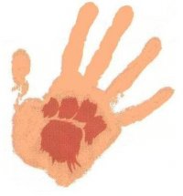Финансовая помощь
ВЫ можете оставить наличные деньги в контейнерах для cбора пожертвований по адресам:
- пр.Металлургов 233 ЗООмагазин
- ул. Писарева, 23 рынок "Эдельвейс" Зоомагазин
- ул.Латышева, 31 Маг "Глория" отдел Зоо товаров
- пр.Ленина 123а Зоомагазин
- пр.Ленина 54/46 , м-н "Гардероб"
- Зоо магазин напротив плав. бассейна "Нептун"
Помощь строительными материалами для строительства мини-приюта
Помогите Донецкому приюту ПИФ: продуктами, лекарствами…
Расскажите людям об этом!

За более подробной информацией обращайтесь по тел: 80956906198 80501041731 80679204554 http://zoo-help.at.ua
Какими вырастут наши дети, если бессмысленное убийство животных станет законодательной нормой жизни?


Мариупольское Общество Защиты Животных
http://zoo-help.at.ua
80956906198
80501041731
80679204554

«Тому, кто спокойно убивает животное, нетрудно убить и человека».
Пифагор

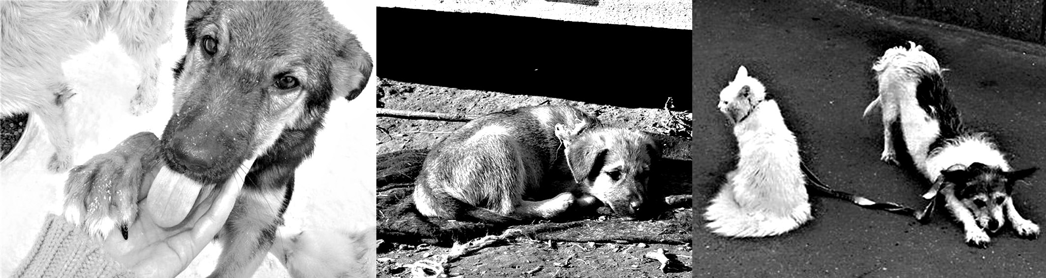

Кто такие бездомные животные? Они такие же жители города, как и мы с вами, и занимают свою экологическую нишу, регулируя численность грызунов, которые разносят множество болезней, опасных для человека. Уничтожение животных людьми включает природные механизмы саморегуляции и ведет к увеличению их численности (за счет роста числа щенков и одновременно – роста среди них числа особей женского пола).
Как сократить численность бездомных животных:
1. Введение механизмов строгой регламентации размножения хозяевами своих собак (их бесконтрольное размножение ведет к пополнению армии бездомных животных).
2. Стерилизация животных (как домашних, гуляющих на улице свободно, так и бездомных):
- Стерилизованные животные не дают потомства, не становятся причиной так называемых «собачьих свадеб» и связанных с ними драк.
- Стерилизованные животные сохраняют неизменной численность стаи, не пуская на свою территорию новых пришлых собак.
- Популяция стерилизованных животных неизбежно стареет, и со временем ее численность падает.
А вы знаете, как убивают собак? Их, сонных, сжигают живьем, завалив досками... Потому что одну дозу усыпляющего препарата можно разделить на несколько, а выделенные на него средства «сэкономить». Или просто бьют по голове тяжелым предметом, уподобляясь охраннику Сурову, не тратя на них бюджетных средств и не проверяя даже, умерла собака или ей предстоит еще долгая мучительная агония.
Животные – живые, как и мы с вами! Они тоже чувствуют боль и радость, страх и любовь! А еще они не умеют предавать и не могут разлюбить. Взгляните в глаза бездомной собаке, которая пугливо жмется у продуктового ларька, - вы увидите в них надежду! Которая, как известно, умирает последней - после смерти животного…
Мариупольское городское общество защиты животных - общественная организация, созданная на основах добровольности, законности и гласности.
Цели и задачи Общества
- Создание морально-правового противовеса антигуманным акциям государственной службы уничтожения и утилизации кошек и собак.
- Стерилизации бродячих животных (пока только мужские особи);
- Всесторонней помощи бездомным животным (строительство мини-приюта, помощь Донецкому приюту ПИФ, пристройство бездомных собак и кошек);
- исполнения правил содержания животных на территории города Мариуполя.

